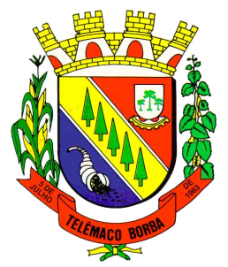
Câmara Municipal de Telêmaco Borba
Rua Oscar Hey, 99 – Centro – CEP: 84261-640 – Telêmaco Borba - Paraná
Fone: (42) 3272-1461 - FAX (42) 3272-0147
E-mail: camaratb@uol.com.br

LIDO NO EXPEDIENTE
ENCAMINHE-SE

Sala das Sessões, 06/08/2012

__________________________
Mario Cesar Marcondes
Presidente

INDICAÇÃO Nº 530/12

O Vereador que abaixo subscreve no uso de suas prerrogativas regimentais “INDICA AO SENHOR PREFEITO PARA DETERMINAR AO ÓRGÃO COMPETENTE PARA QUE SEJA REALIZADA OPERAÇÃO TAPA BURACO EM VOLTA DO TREVO DA VILA OSORIO.”

J U S T I F I C A T I V A

Devido as constantes chuvas, a pedido feito dos moradores do Bairro Vila Osório que alegam estar precisando deste benefício, pois, por ser rodovia tem um movimento intenso e os carros andam com velocidade mais alta e pode ocorrer um acidente grave

Sala das Sessões, 06 de agosto de 2.012.

Mario Cesar Marcondes
Vereador

